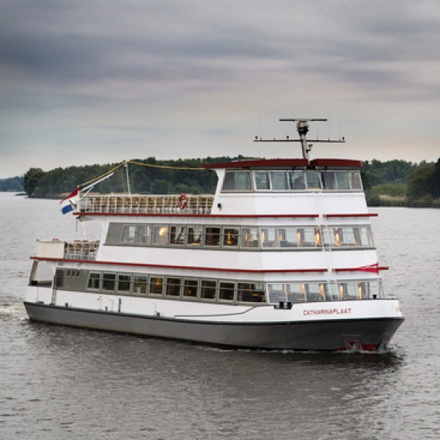
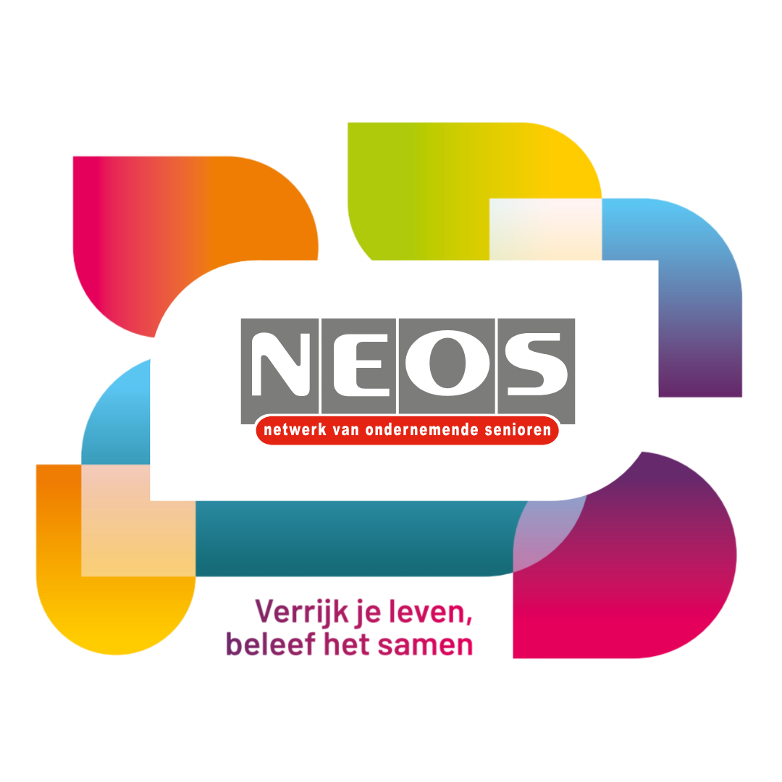

UITNODIGING HALVE DAGUITSTAP MET FLANDRIABOOT LANGS OOSTERWEELWERKEN

DINSDAG 23 SEPTEMBER 2025

Beste Neos leden

Benieuwd hoe het staat met het Oosterweelproject in Antwerpen? Op dinsdag 23 september krijg je hierop een antwoord tijdens de Oosterweelcruise van Flandria met een drie uur durende vaartocht langs de dokken en kanalen in de haven. Tijdens de vaartocht krijg je indrukwekkende uitzichten op het Antwerpse havengebied te zien. Onderweg geeft de gids heldere uitleg over het Oosterweelproject.

Het programma ziet eruit als volgt:
13.00 u. Vertrek aan de bibliotheek van Temse
14.00 u. Inschepen op Flandriaboot aan het Asiadok-Zuidkaai in Antwerpen
17.00 u. Terugkeer naar Temse

Inschrijvingsprijs: 49 € per persoon (gebak van de dag inbegrepen)
Inschrijven kan tot dinsdag 16 september. Enkel de betaling geldt als inschrijving!
Betalen kan op ons rekeningnummer BE26 4142 1169 2129 met als mededeling Oosterweelcruise.

Dit wordt weer een interessante en leerrijke namiddag. Zorg dat je erbij bent.

Met vriendelijke groeten

Het bestuur van NEOS Temse

